Oslo kommune
Utdanningsetaten

Bjørnholt videregående skole
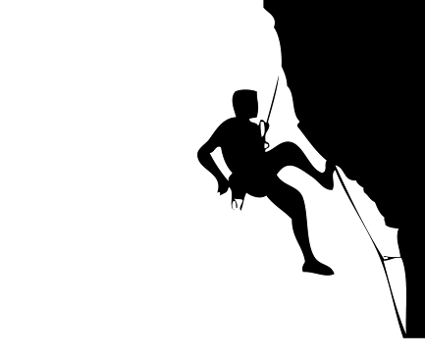

Kontaktinformasjon elev og foresatte skoleåret 21/22
Skolen trenger oppdaterte kontaktinformasjoner på elev og foresatte. Informasjonene er viktig for kontakten mellom skole og hjem, og for at meldinger fra skolen kommer til riktige adresser. Vi ber om at dere fyller ut alle punktene i dette skjemaet. SKRIV TYDELIG!
Elevens: | Fornavn: | Etternavn:
Fødselsnr (11 siffer):
Hjemmeadresse:

Postnr./sted:
Telefon hjemme
Elevens mobilnr.:
Elevens epost:

Foresatt 1: | Fornavn: | Foresatt 2: | Fornavn:
 | Etternavn: |  | Etternavn:
Fødselsnr (11 siffer):  * |  | Fødselsnr (11 siffer):  *
Hjemmeadresse:  Postnr./sted: |  | Hjemmeadresse:
 |  | Postnr. / sted:
Telefon hjemme |  | Telefon hjemme
Mobilnummer |  | Mobilnummer
E-postadresse |  | E-postadresse
*Dersom foresatte ønsker tilgang til It's Learning, må dette feltet fylles ut.
Andre opplysninger
Morsmål
Tillatelse til å publisere bilder og prosjekter ifm. medieoppslag eller på skolens hjemmeside. |  | JA | NEI
Tillatelse til at foresatt til elever over 18 år har tilgang til It's Learning (skjema må signeres av eleven) |  | JA | NEI

Dato: _______________

------------------------------------------------- | ------------------------------------------------------- | ------------------------------------------------------
Elev underskrift | Foresatt 1 underskrift | Foresatt 2 underskrift

